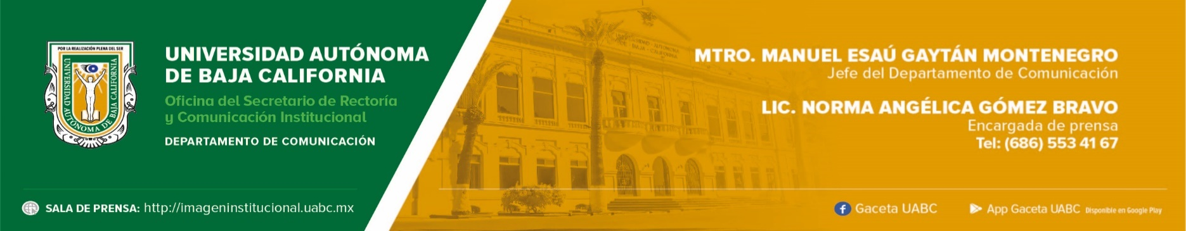
BOLETÍN 068/2023-2

Michelle de Mexicali ganó los 24 millones de pesos
del 91 Sorteo Magno de la UABC

- Los fondos recabados se invierten en la infraestructura física y tecnológica de la máxima casa de estudios del estado.

Mexicali, Baja California, jueves 14 de diciembre de 2023.- Los 24 000 000 de pesos correspondientes al primer premio del 91 Sorteo Magno de la Universidad Autónoma de Baja California (UABC), fueron para Michelle de Mexicali con el boleto 237 973. El segundo premio, un cheque por 4 000 000, fue para Antonio de Tijuana quien ganó con el boleto 10 772.

Entre las personas ganadoras están Jorge de Tijuana quien se llevó el tercer premio, un automóvil GMC Sierra AT4 2023; José de Tijuana se ganó un Audio A5 Sportback 2023; June de Tijuana obtuvo un KIA Sorento EX Pack 2023; Michel de Tijuana ganó un Honda HRV Touring 2023, y Oscar de Mexicali ahora es dueño de un Mazda MX5 2023. También se sortearon 10 cheques por 100 000, 50 000 y 10 000 pesos, así como siete premios en efectivo por 5000 pesos y 706 premios en efectivo por 1500 pesos.

Las personas que vendieron los dos primeros premios, recibirán un cheque por 300 000 y 100 000 pesos, respectivamente. Además, quienes hayan vendido los boletos ganadores del tercer al séptimo premio, recibirán un cheque por 25 000 pesos; del octavo al decimoséptimo, un cheque por 10 000; y del decimoctavo al vigesimoséptimo, premios en efectivo por 5000 pesos.

También se llevó a cabo el Segundo Sorteo de Colaboradores en el que participaron 449 818 folios distribuidos entre las personas que apoyaron en la colocación y venta de boletos. El primer premio, un cheque por 300 000 pesos fue para Annet de Mexicali, quien ganó con el folio 21 236; además, Marisol de Ensenada ganó un cheque por 100 000 con el folio 48 637. Asimismo, se sortearon 10 cheques por 10 000 pesos, 15 premios en efectivo por 5000 pesos y 123 premios en efectivo por 1500 pesos.

Previo a la realización del Sorteo Magno, el rector de la UABC, doctor Luis Enrique Palafox Maestre, y el presidente del Patronato Universitario, licenciado José Ramiro Cárdenas Tejeda, agradecieron a todas las personas que apoyaron con la compra de uno o varios boletos, ya que los fondos recabados se invierten en la infraestructura física y tecnológica, lo que beneficia a miles de estudiantes de la máxima casa de estudios del estado.

Quienes hayan ganado un premio tendrán 20 días hábiles, contados a partir de la fecha de realización del sorteo, para acudir por sus premios a las oficinas de Sorteos UABC ubicadas en todo el estado. Deben acudir con el boleto ganador en buen estado y una identificación oficial vigente. Tanto la dirección de las oficinas como la lista oficial de ganadores, se podrán consultar a partir del 17 de diciembre en: https://www.sorteosuabc.mx

Para dar fe de la legalidad del Sorteo Magno se contó con la presencia del licenciado Fernando Almazán Díaz, inspector de la Secretaría de Gobernación, y de la licenciada Karina Sánchez Ruvalcaba, auditora de la UABC.

